Colección de Invertebrados, Escuela Politécnica Nacional

Observaciones sobre el tipo de papel, modelo de etiquetas y alfileres, montaje

Elaborado por: Adrián Troya

Tipo de papel. Libre de ácido, liso, color blanco, la marca más usada es Canson, aunque puede ser cualquier otra marca con características similares. Gramaje: 180 o 240 gramos (nunca menos de 180 gramos).

Tipo de alfiler. De acero inoxidable, tamaño 3 o 4 (nunca menor). Favor no utilizar alfileres negros, se oxidan con el tiempo. En caso de doble montaje (Figura 1a), utilizar el mismo papel que el de la etiqueta, preferentemente de color negro, esto con el fin de evitar la sobre exposición al tomar fotografías. En la Figura 2 se ilustra el montaje directo.

Etiqueta de localidad: campos obligatorios en rojo (ver plantilla, pg. 3); la palabra “leg.” significa colector; máximo 5 líneas por etiqueta; de ser necesario, añadir una segunda etiqueta para colocar datos que el usuario considere relevantes, por ejemplo, información sobre biología, tipo de hábitat; los datos pueden estar en español; coordenadas en grados decimales, máximo 5 decimales (ver Tabla 1).
Etiqueta de código: código de campo o del investigador que realizó el muestreo; generalmente está compuesto por las iniciales de la persona responsable seguidas de la numeración correspondiente (ver Tabla 1).
Etiqueta de identificación: nombres taxonómicos en cursivas, únicamente género y especie. En la parte inferior de la etiqueta, colocar la palabra “Det.”, que significa determinador, es decir, quien identificó el espécimen, seguido del nombre abreviado de dicha persona y el año en que fue determinado, por ejemplo, Det. Pérez, P., 2023 (ver Tabla 1).

Notas.
1. No colocar “sp.” cuando el espécimen no ha sido determinado hasta especie; 2. Usar exactamente el mismo formato proporcionado; 3. No alterar el tamaño de las etiquetas; 4. Al imprimir las etiquetas, verificar que la tinta no se corra o borre, por ejemplo, al toparlas con los dedos; 5. Insertar el alfiler en la parte derecha de la etiqueta (en el espacio no impreso, Figura 1b); 6. En la manera de los posible, las tres etiquetas deben estar correctamente alineadas.

El usuario puede agregar cuantas filas sean requeridas en la plantilla proporcionada (Tabla 1). Orden de colocación: etiqueta de localidad > etiqueta de código > etiqueta de identificación.

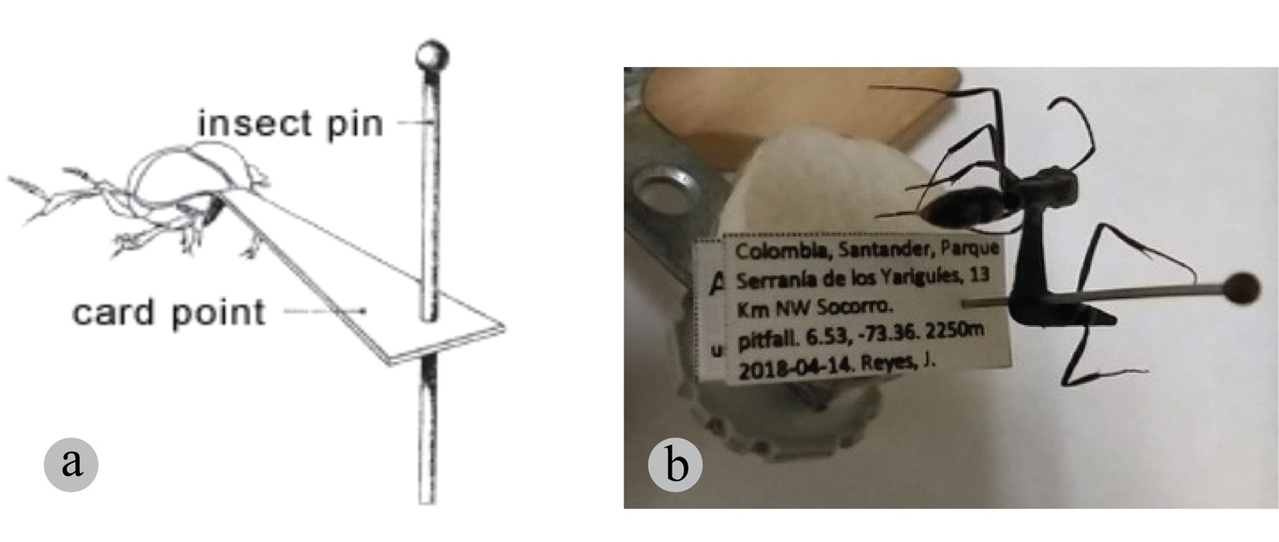
Figura 1. Ejemplo de doble montaje utilizando triángulos de papel libre de ácido. Tomado de: www.extension.entm.purdue.edu

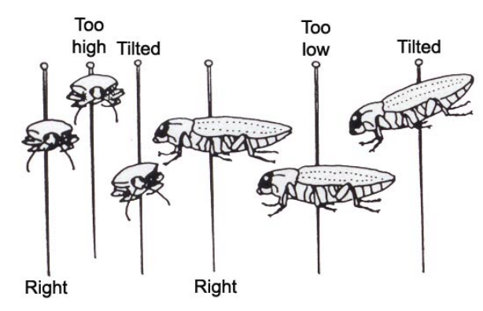

Figura 2. Ejemplo de montaje directo (alfiler insertado en el cuerpo del espécimen). Tomado de: Robert Stoltz, Insect Information Manual, University of Idaho (www.uidaho.edu)

Tabla 1. Plantilla de etiquetas utilizada en especímenes de la Colección de Invertebrados, Escuela Politécnica Nacional. Los datos en rojo, en la primera etiqueta, son obligatorios. EL usuario puede agregar cuantas filas sean requeridas.

etiquetas de localidad | Ecuador, Tungurahua, 12 Km E Banos de Agua Santa, -1.40680º, -78.30039º 1520 m. Hand collected in moss. 11-may-2007. Perez, P. Leg. | Ecuador, Tungurahua, 12 Km E Banos de Agua Santa, -1.40680º, -78.30039º 1520 m. Hand collected in moss. 11-may-2007. Perez, P. Leg. | Ecuador, Tungurahua, 12 Km E Banos de Agua Santa, -1.40680º, -78.30039º 1520 m. Hand collected in moss. 11-may-2007. Perez, P. Leg. | Ecuador, Tungurahua, 12 Km E Banos de Agua Santa, -1.40680º, -78.30039º 1520 m. Hand collected in moss. 11-may-2007. Perez, P. Leg. | Ecuador, Tungurahua, 12 Km E Banos de Agua Santa, -1.40680º, -78.30039º 1520 m. Hand collected in moss. 11-may-2007. Perez, P. Leg. | Ecuador, Tungurahua, 12 Km E Banos de Agua Santa, -1.40680º, -78.30039º 1520 m. Hand collected in moss. 11-may-2007. Perez, P. Leg. | Ecuador, Tungurahua, 12 Km E Banos de Agua Santa, -1.40680º, -78.30039º 1520 m. Hand collected in moss. 11-may-2007. Perez, P. Leg.
Ecuador, Tungurahua, 12 Km E Banos de Agua Santa, -1.40680º, -78.30039º 1520 m. Hand collected in moss. 11-may-2007. Perez, P. Leg. | Ecuador, Tungurahua, 12 Km E Banos de Agua Santa, -1.40680º, -78.30039º 1520 m. Hand collected in moss. 11-may-2007. Perez, P. Leg. | Ecuador, Tungurahua, 12 Km E Banos de Agua Santa, -1.40680º, -78.30039º 1520 m. Hand collected in moss. 11-may-2007. Perez, P. Leg. | Ecuador, Tungurahua, 12 Km E Banos de Agua Santa, -1.40680º, -78.30039º 1520 m. Hand collected in moss. 11-may-2007. Perez, P. Leg. | Ecuador, Tungurahua, 12 Km E Banos de Agua Santa, -1.40680º, -78.30039º 1520 m. Hand collected in moss. 11-may-2007. Perez, P. Leg. | Ecuador, Tungurahua, 12 Km E Banos de Agua Santa, -1.40680º, -78.30039º 1520 m. Hand collected in moss. 11-may-2007. Perez, P. Leg. | Ecuador, Tungurahua, 12 Km E Banos de Agua Santa, -1.40680º, -78.30039º 1520 m. Hand collected in moss. 11-may-2007. Perez, P. Leg. | Ecuador, Tungurahua, 12 Km E Banos de Agua Santa, -1.40680º, -78.30039º 1520 m. Hand collected in moss. 11-may-2007. Perez, P. Leg.
Ecuador, Tungurahua, 12 Km E Banos de Agua Santa, -1.40680º, -78.30039º 1520 m. Hand collected in moss. 11-may-2007. Perez, P. Leg. | Ecuador, Tungurahua, 12 Km E Banos de Agua Santa, -1.40680º, -78.30039º 1520 m. Hand collected in moss. 11-may-2007. Perez, P. Leg. | Ecuador, Tungurahua, 12 Km E Banos de Agua Santa, -1.40680º, -78.30039º 1520 m. Hand collected in moss. 11-may-2007. Perez, P. Leg. | Ecuador, Tungurahua, 12 Km E Banos de Agua Santa, -1.40680º, -78.30039º 1520 m. Hand collected in moss. 11-may-2007. Perez, P. Leg. | Ecuador, Tungurahua, 12 Km E Banos de Agua Santa, -1.40680º, -78.30039º 1520 m. Hand collected in moss. 11-may-2007. Perez, P. Leg. | Ecuador, Tungurahua, 12 Km E Banos de Agua Santa, -1.40680º, -78.30039º 1520 m. Hand collected in moss. 11-may-2007. Perez, P. Leg. | Ecuador, Tungurahua, 12 Km E Banos de Agua Santa, -1.40680º, -78.30039º 1520 m. Hand collected in moss. 11-may-2007. Perez, P. Leg. | Ecuador, Tungurahua, 12 Km E Banos de Agua Santa, -1.40680º, -78.30039º 1520 m. Hand collected in moss. 11-may-2007. Perez, P. Leg.
etiquetas de código | HTM0034 | HTM0034 | HTM0034 | HTM0034 | HTM0034 | HTM0034 | HTM0034
HTM0034 | HTM0034 | HTM0034 | HTM0034 | HTM0034 | HTM0034 | HTM0034 | HTM0034
HTM0034 | HTM0034 | HTM0034 | HTM0034 | HTM0034 | HTM0034 | HTM0034 | HTM0034
etiquetas de identificación | Thraulodes  Det. Perez, P., 2021 | Thraulodes  Det. Perez, P., 2021 | Thraulodes  Det. Perez, P., 2021 | Thraulodes  Det. Perez, P., 2021 | Thraulodes  Det. Perez, P., 2021 | Thraulodes  Det. Perez, P., 2021 | Thraulodes  Det. Perez, P., 2021
Thraulodes  Det. Perez, P., 2021 | Thraulodes  Det. Perez, P., 2021 | Thraulodes  Det. Perez, P., 2021 | Thraulodes  Det. Perez, P., 2021 | Thraulodes  Det. Perez, P., 2021 | Thraulodes  Det. Perez, P., 2021 | Thraulodes  Det. Perez, P., 2021 | Thraulodes  Det. Perez, P., 2021
Thraulodes  Det. Perez, P., 2021 | Thraulodes  Det. Perez, P., 2021 | Thraulodes  Det. Perez, P., 2021 | Thraulodes  Det. Perez, P., 2021 | Thraulodes  Det. Perez, P., 2021 | Thraulodes  Det. Perez, P., 2021 | Thraulodes  Det. Perez, P., 2021 | Thraulodes  Det. Perez, P., 2021
etiquetas de identificación | Oxysternon  conspicillatum  Det. Perez, P., 2021 | Oxysternon  conspicillatum  Det. Perez, P., 2021 | Oxysternon  conspicillatum  Det. Perez, P., 2021 | Oxysternon  conspicillatum  Det. Perez, P., 2021 | Oxysternon  conspicillatum  Det. Perez, P., 2021 | Oxysternon  conspicillatum  Det. Perez, P., 2021 | Oxysternon  conspicillatum  Det. Perez, P., 2021
Oxysternon  conspicillatum  Det. Perez, P., 2021 | Oxysternon  conspicillatum  Det. Perez, P., 2021 | Oxysternon  conspicillatum  Det. Perez, P., 2021 | Oxysternon  conspicillatum  Det. Perez, P., 2021 | Oxysternon  conspicillatum  Det. Perez, P., 2021 | Oxysternon  conspicillatum  Det. Perez, P., 2021 | Oxysternon  conspicillatum  Det. Perez, P., 2021 | Oxysternon  conspicillatum  Det. Perez, P., 2021
Oxysternon  conspicillatum  Det. Perez, P., 2021 | Oxysternon  conspicillatum  Det. Perez, P., 2021 | Oxysternon  conspicillatum  Det. Perez, P., 2021 | Oxysternon  conspicillatum  Det. Perez, P., 2021 | Oxysternon  conspicillatum  Det. Perez, P., 2021 | Oxysternon  conspicillatum  Det. Perez, P., 2021 | Oxysternon  conspicillatum  Det. Perez, P., 2021 | Oxysternon  conspicillatum  Det. Perez, P., 2021

